Componente curricular: HISTÓRIA
7º ano – 1º bimestre
SEQUÊNCIA DIDÁTICA 1 – Griots e uma viagem pela África

OBJETIVOS ESPECÍFICOS
- Compreender, por meio da atuação dos griots, a importância da narrativa oral na construção de uma memória histórica sobre a África.
- Construir uma narrativa de viagem sobre as rotas comerciais transaarianas e transahelianas dos séculos VIII a XVI.

OBJETO DE CONHECIMENTO
Saberes dos povos africanos e pré-colombianos expressos na cultura material e imaterial.

HABILIDADE
EF07HI03: Identificar aspectos e processos específicos das sociedades africanas e americanas antes da chegada dos europeus, com destaque para as formas de organização social e o desenvolvimento de saberes e técnicas.

PLANEJAMENTO DAS AULAS

Aula 1
O objetivo desta aula é retomar o conteúdo sobre as rotas comerciais transaarianas e transahelianas na África entre os séculos VIII e XVI. Com isso, organizados em duplas, os estudantes serão incentivados a elaborar uma narrativa oral fictícia sobre o assunto.
Organize as carteiras da sala de aula num semicírculo. Nesse posicionamento, os estudantes devem enxergar uns aos outros e, ao mesmo tempo, todos devem enxergar a lousa. Inicie uma discussão perguntando aos estudantes quais eram as mercadorias que circulavam nas rotas de comércio transaarianas e transahelianas dos séculos VIII ao XVI. Anote as respostas e os comentários dos estudantes na lousa. É esperado que as seguintes mercadorias sejam citadas:

Produtos do sul em direção ao norte: ouro, noz-de-cola e pessoas escravizadas, bem como resinas, gomas, peles, couros e produtos alimentícios.
Produtos do norte em direção ao sul: sal, produtos alimentícios, burros e cavalos, artefatos de metal e manufaturados.

Pergunte aos estudantes quem eram os comerciantes que levavam esses produtos pelo deserto. Destaque a importância do camelo, animal capaz de suportar dias de caminhada pelo Saara e responsável pelo transporte de muitas dessas mercadorias.
Explique que as rotas transaarianas desenvolveram reinos e cidades mercantis como o Reino de Gana, o Império do Mali e as cidades de Djenné e Timbuctu. Os mercadores árabes levavam sal e cobre ao Saara e lá adquiriam ouro, marfim, pele, pessoas escravizadas e outros artigos. Os principais rios que serviam como pontos de abastecimento eram Senegal, Gâmbia e Níger.
Peça aos estudantes que imaginem como essas viagens ocorriam, de que forma esses mercadores se alimentavam, como conseguiam água e como lidavam com as adversidades do clima desértico.
A seguir, peça aos estudantes que se organizem em duplas. Cada dupla deve construir uma narrativa oral sobre as viagens desses mercadores pelas rotas comerciais. Essas narrativas devem ter como base os griots, ou seja, devem se inspirar na forma como os griots contam histórias em diversas localidades do continente africano. É importante relembrar os estudantes de que os griots eram (e são, até hoje, em muitos lugares) responsáveis pela manutenção da memória histórica dos povos africanos por meio de suas narrativas. Dessa forma, as narrativas construídas pelas duplas devem conter a seguinte estrutura:
- As histórias são narradas em terceira pessoa, ou seja, um observador é quem narra a viagem de um mercador.
- As histórias devem ser ricas em detalhes e associar elementos da natureza aos acontecimentos humanos.
- As histórias devem ter a repetição de informações como marca da oralidade.
- As histórias devem ter uma lição universal ao final.
- Solicite aos estudantes que registrem essa narrativa por escrito, já que eles vão apresentá-la oralmente aos demais colegas na aula seguinte.

Aula 2
O objetivo central desta aula é a apresentação das narrativas criadas pelas duplas na aula anterior.
Para isso, os estudantes podem se sentar numa roda no chão da sala de aula. Cada dupla deve apresentar sua narrativa, oralmente, com pouca ou nenhuma consulta ao texto escrito.
Ao final da aula, faça um balanço sobre as principais informações que os estudantes trouxeram, por meio das narrativas, a respeito da história da África e, principalmente, sobre o comércio realizado naquele continente entre os séculos VIII e XVI. Converse com os estudantes, também, sobre como as narrativas orais podem colaborar para o trabalho do historiador.

AVALIAÇÃO FINAL DAS ATIVIDADES REALIZADAS
Após o desfecho da atividade, os estudantes podem responder a um conjunto de questões como forma complementar de avaliação. Para isso, compartilhe com eles a imagem a seguir. Ela representa um mercado numa vila localizada na extremidade norte do Saara, no fim do século XIX. Sabe-se, contudo, que essa vila remonta aos tempos do Império Romano, ou seja, é importante compreender que as trocas comerciais ocorrem nesse local há muitos séculos.

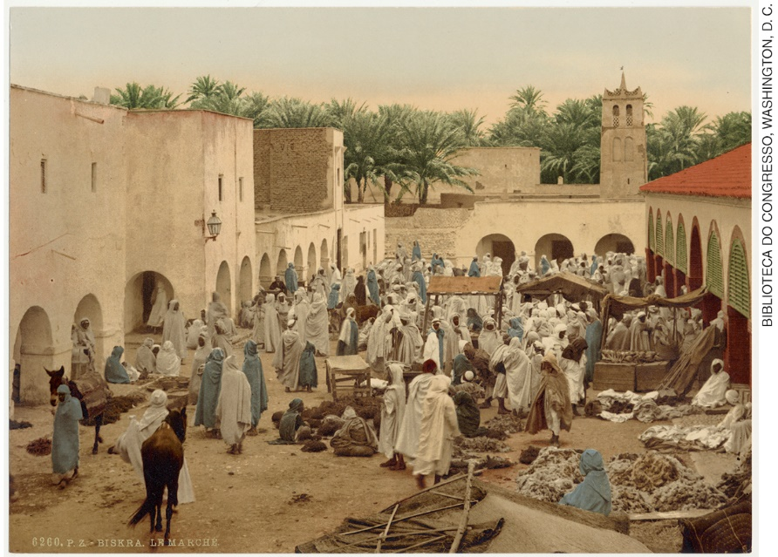
Mercado em Biskra, vila localizada na área que corresponde à atual Argélia. Esta obra faz parte do livro Imagens de pessoas e lugares na Argélia, uma espécie de catálogo da Detroit Publishing Company publicado em 1905. Biblioteca do Congresso, Washington D.C.

1. Descreva a imagem indicando os seguintes elementos: Como é a paisagem? Que construções aparecem nela? Quem seriam os personagens representados? Quais são as cores predominantes?
É esperado que os estudantes respondam que a imagem mostra uma grande concentração de pessoas ao redor de mercadorias que estão sendo comercializadas. Há, também, mercadorias expostas no chão. As construções são em tons de bege, indicando o uso do barro (possivelmente construções de adobe). Ao fundo, há plantas semelhantes a palmeiras. As pessoas estão vestidas com trajes que indicam o pertencimento à cultura árabe. As cores predominantes na obra são o bege, o marrom, o branco e o verde.
2. Sabendo como eram as rotas comerciais no deserto do Saara e que essa vila fica ao norte, quais são os produtos que poderiam estar representados nessa imagem?
Produtos alimentícios, peles, couro, resinas, gomas, escravos, noz-de-cola, ouro etc.

AUTOAVALIAÇÃO
Proponha aos estudantes que respondam às questões a seguir, a fim de realizar uma autoavaliação.

Durante as aulas: | SIM | NÃO
Eu colaborei para as discussões de maneira positiva?
Segui as orientações do professor para a construção da narrativa?
Trabalhei em equipe para a construção da narrativa?
Compreendi a diferença entre fontes orais e fontes escritas?

